おれんじ通信 第60号 2023年3月10日

RDD 2023山口 （世界希少・難治性疾患の日）を開催しました
2020年のRDDは直前に新型コロナウイルスの感染拡大が到来し、中止となりました。2021年はオンライン開催、2022年はポスター展示だけでした。今回は3年ぶりの対面イベントが実現しました。
１．パネル展示
2023年2月20日から3月3日まで 下関市役所本庁舎一階エントランスホール難病への理解を深める啓発パネルを展示しました。この時期は市民税申告会場が隣に開設されており、申告に来場の傍らパネル展にも足を止めていただけます。（立体駐車場の料金は一時間まで無料、市役所内に用務の方は必要なだけ時間延長可能です）各種難病のパンフレットも自由にお持ち帰りいただけるよう設置しました。
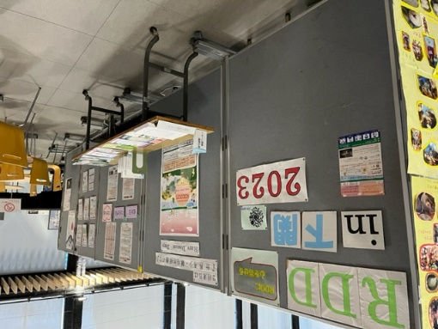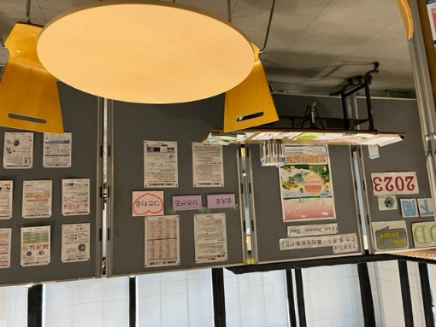
２．文化行事
2023年2月25日午後1時～4時 下関市生涯学習プラザ
会場は下関市の中心市街地にあり、交通アクセスも良いところです。大小ホールや会議室、図書館が入っています。風のホールは奥まったところにありちょっとわかりにくいのが欠点です。（案内板は出したのですが、お客様からはどこにあるかわからなかった、とのご意見をいただきました。）感染対策として、入り口ではサーモカメラによる検温と、アルコール消毒剤による手指衛生の呼びかけを行いました。ロビーではRDD 日本開催事務局提供のパネル紹介動画の上映を行いました。
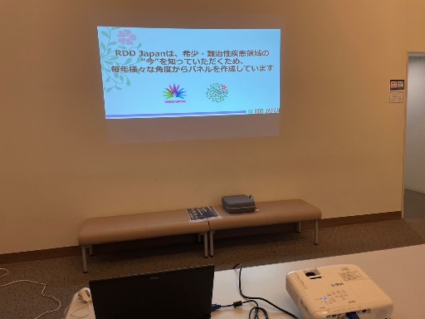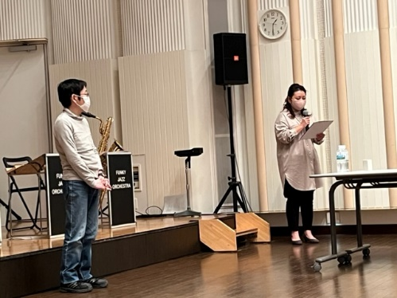
第一部「空飛ぶカメラで遊んでみよう」
共催団体の難病サポートファミリアやまぐち の企画です。パソコンでドローン（小型・規制対象外）の飛行プログラムを作り、実際に飛ばします。離陸、上昇、目的地のヘリポートに着陸。小学生～高校生まで、参加人数が少なかった分、存分に楽しんでいただきました。
難病カフェのコーナーでは、山口県難病対策センターの看護師さんも同席して、当事者や家族の皆さんが和やかに懇談しておられました。
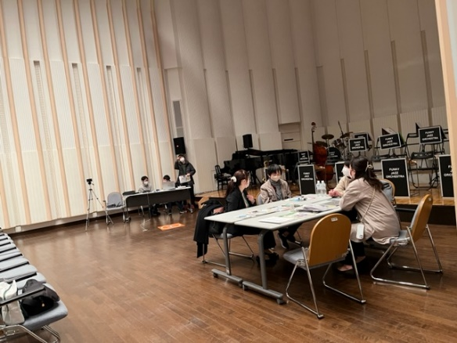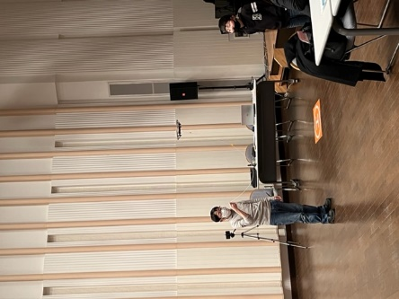
第二部、下関ファンキージャズオーケストラのライブ演奏会
下関ファンキージャズオーケストラは結成35年の地元下関市・北九州市在住メンバーからなる老舗ビッグバンドです。お客様の数は、おおむね60人でした。（チケットがないのと、感染対策緩和で来場者の個人情報をとらないため、概算）50代60代を中心に、小学生から80代まで幅広い年代の方においでいただきました。会場の「風のホール」は定員約200人の小さな会場で、普段はソロのリサイタルが行われます。感染対策の配慮から前方座席を一部撤去して会場設営しましたが、間近で生のビッグバンドジャズを楽しんでいただきました。
曲目はこちら。
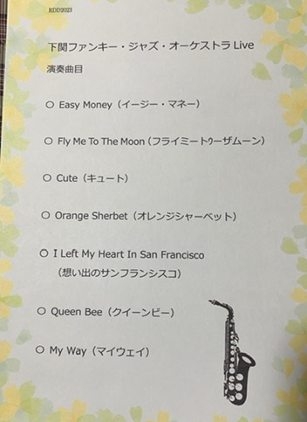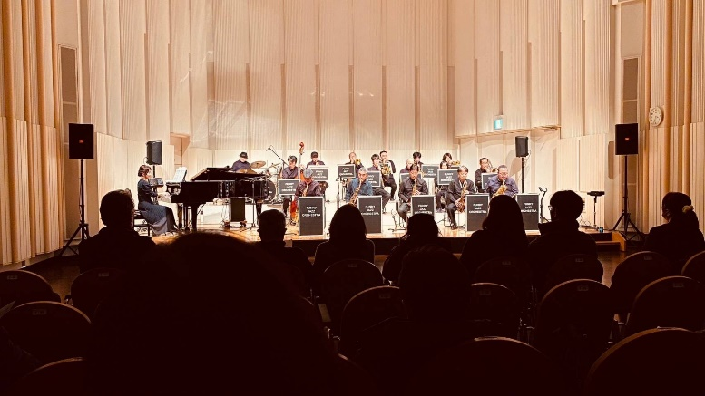
事務局よりコメント
一連の行事を通して、地域の多くの人にRDDを周知出来ました。来場者は「難病の当事者もこの街で自分たちと共に暮らしている！」と実感されたと思います。RDD を定着させるには、来年度以降も継続して開催する必要があります。企画運営のスタッフ確保が課題となります。実現に向け、難病患者のみならず関連業種の人たち（医療従事者、医系学生、研究者、医薬品メーカー、福祉機器業界など）、更には市民ボランティアなども含めた幅広い賛同者を集めて実行委員会を立ち上げたいと思います。

お知らせ
令和5年度NPO法人おれんじの会定期総会を開催します。
開催日時：令和5年5月27日（土）13時30分～15時30分（予定）
会場；下関市民活動センター 小会議室、zoom併用によるハイブリッド形式
下関市竹崎町4丁目４－２
アクセス：JR 下関駅東口より海峡ゆめタワー方向へ、パチンコ「エイラク」の交差点手前右側のビル2階、人工地盤（歩道橋）直結。利用者駐車場はありませんので近隣の有料駐車場をご利用ください。

議題（案）
１．令和4年度活動報告・決算報告
２．令和5年度の組織運営について
理事長を含めた役員改選を行います。NＰＯ法人の存続のためには、最低でも理事長1名とその他理事３名が必要です。決まらない場合は組織の解散、又はほかの団体との合併・再編を検討しなければなりません。組織を解散する場合、手続きが煩雑であるだけでなく所有財産は他のNPO法人、または県か国に譲渡しなければなりません。
多くの希少難病患者当事者団体が、会員数の減少や高齢化、治療と就労の両立など諸事情を抱えて、会の運営にかかわる人手と時間が確保できず苦労しています。希少疾患の患者が病名の壁を越えて協働し、みんながみんなのために、今の自分達のためだけでなく誰かの未来のために活動できる新しい患者会のあり方を考えていきましょう。
（令和5年度活動計画・予算計画は新体制確定後に検討予定です。）
議案書および出欠確認書・議決権行使書を4月中に会員の皆様に送付いたしますので、郵送・FAX・メールのいずれかにより、ご回答ください。

特定非営利活動法人おれんじの会
〒751-0872 山口県下関市秋根南町1丁目3番1－1102
FAX 083-256-0070 ℡ 090-5551-9557( 渡邉） メール nell3wtnb@gmail.com

